Развитие речи дошкольников посредством малых фольклорных жанров

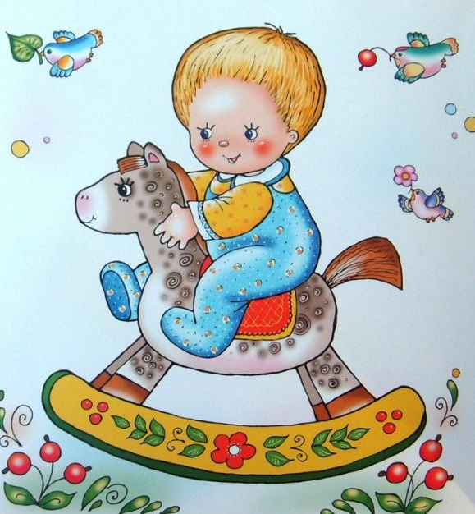

Все что пришло к нам из глубины веков, мы называем народным творчеством. Очень важно с ранних лет научить детей постигать культуру своего народа, показать им дорогу в этот сказочный и добрый мир. Поэтому важно в воспитательной работе целенаправленное возрождение культурных традиций и старинных обычаев русского народа, широкое знакомство детей с его фольклорным творчеством.
Фольклор как сокровищница русского народа используется во всех формах работы с дошкольниками, в том числе при подвижных играх, закаливающих процедурах, режимных моментов.
Включая фольклор в процесс физического воспитания, необходимо соблюдать определенные условия:
1. Фольклорный материал: потешки и прибаутки, загадки и сказки, считалки и скороговорки, русские песни и пляски – используется в соответствии с возрастными особенностями детей.
2. Большое значение уделяется качеству выполнения упражнений, яркому и образному выполнению движений детьми.
3. Учитывается, с одной стороны, развивающий характер учебного материала, а с другой – грамотное использование фольклорного материала.
Подвижная игра – естественный спутник жизни ребенка, источник радостных эмоций, обладающий великой воспитательной силой. Общеизвестно, что игра – способ, форма проявления жизнедеятельности ребенка. Фольклорные игры, подобно обрядовому действу, от которого они нередко берут свое начало, синтезируют в себе разные жанры детского фольклора. Испокон веков в играх ярко отражался образ жизни людей, их быт, труд (отсюда появились игры имитационного характера или игры, связанные с отработкой трудовых действий); национальные устои, представление о чести, любви (игры на выбор партнера), смелости, мужестве, желание обладать силой, ловкостью, выносливостью, проявлять смекалку, выдержку, творческую выдумку, находчивость, волю и стремление к победе.
Народные подвижные игры, для проведения на физкультурных занятиях выбираются в соответствии с теми задачами по физическому воспитанию, которые реализуются в данный момент. Дети активно работают на физкультурных занятиях, прежде всего из-за их эмоциональной привлекательности. Польза от совершаемых детьми движений неизменно выше, если они выполняют их охотно, с радостью. В этом помогают образные названия упражнений: например, ребенок идет твердым шагом – “волк идет”, с гордой осанкой – “лиса – всему краса”.
Можно использовать театрализованные физкультурные занятия с использованием имитационных, мимических и пантомимических упражнений, инсценировок и игр-драматизаций, русских народных подвижных игр, загадок, считалок и скороговорок.
Да, детям непросто передавать характерные для некоторых животных движения. Для решения этой проблемы, важная роль отводится воспитателям. Они стараются, как можно больше рассказать о повадках животных – персонажах игр, читают детям сказки, народные потешки, вместе с детьми рассматривают картины и иллюстрации, мастерят необходимые для игр атрибуты: клеят, вырезают, раскрашивают. Это повышает мотивацию детей. Упражнение с использованием самостоятельно подготовленных атрибутов дети выполняют более качественно, образно.
Потешка способна корректировать поведение детей, создавать у них хорошее настроение. Вот почему стараемся, чтобы потешка сопутствовала всей жизни малышей, настраивала их на мажорный лад. Помогает потешка и в процессе кормления. Чтобы вызвать у детей желание есть, произносим: «Умница Катенька, ешь кашу сладеньку, вкусную, душистую». Или во время кормления кукол приговаривают: «Умница, Катенька, ешь кашку сладеньку».
Не все дети охотно ложились в постель, некоторые испытывали чувство тревоги, тоски по дому, по маме. Такое поведение не редкость в первые дни пребывания ребёнка в детском саду. Таким детям ласково поём песенки «Баю, баюшки, баю».
Одевание – сложный режимный момент. Малыши не умеют и не любят одеваться сами, отвлекаются. И вот, для того чтобы дети быстрее осваивали навыки, необходимые для одевания, мы вместе с няней проговариваем потешку:
Вот они, сапожки:
Этот с левой ножки,
Этот с правой ножки.
Если дождик подойдет
-Мы пойдем в сапожках.
***
Наденем на ножки
Валенки-сапожки.
Хороши сапожки
Не замерзнут ножки.
-Осталось одеть ребяткам варежки.
Чтоб не мерзнуть
Пять ребят
В печке вязаной сидят.

При умывании можно использовать следующие потешки
Таня, Машенька и Женька,
Мойте руки хорошенько.
Не жалейте мыла.
Я уж стол накрыла.
***
Нужно мыться непременно
Утром, вечером и днем,
Перед каждою едою,
После сна и перед сном.
***
Руки мой перед едой,
Грязные руки грозят бедой.
Теплою водою
Руки чисто мою.
Кусочек мыла я возьму
И ладошки им потру
***
Теплая водичка
Умоет Тане личико,
Пальчики - Антошке,
Сашеньке - ладошки.
Одевание, причесывание.

Во время прогулки.
Показывая детям деревья, цветы или наблюдая за живыми объектами, можно рассказывать подходящие для этого случая потешка или заклички:
***
Зеленейся, зеленейся, мой
зеленый сад. Расцветайте, расцветайте,
мои алые цветочки!
***
Божья коровка,
Черная головка.
Улети на небо,
Принеси нам хлеба,
Черного, белого,
Только не горелого.
***
- Сосна, сосна, отчего ты
красна?
Оттого я красна, что под
солнцем посла!
***
Воробей, воробей!
Не гоняй голубей,
Не клюй песок,
Не тупи носок!
***
— Жук, жук, где твой дом?
— Мой дом под кустом.
Ехали бояре —
Мой дом растоптали.

Знакомство детей с разными природными явлениями:
Дождик, дождик, полно лить,
Малых детушек мочить!
***
Солнышко-ведрышко,
Взойди поскорей,
Освети, обогрей Телят да ягнят,
Еще малых ребят
***
Ой, ты, радуга-дуга,
Не давай дождя,
Давай солнышка-колоколнышка!
Используем потешку как средство обогащения словаря детей новыми словами, выражениями. Вслушиваясь в напевность, ритмичность и образность народного языка ребёнок не только овладевает речью, но и приобщается к красоте и самобытности русского слова.
Потешки воспитывают у детей уважение к старшим, дружелюбие. Так, ласковость и доброжелательность потешек вызывает у малышей чувство сопереживания сверстникам. Упавшего поднимают, приговаривая: «Не плачь, не плачь, куплю калач».
Итак, фольклор как эмоционально-образное средство воспитания поддерживает интерес к национальным традициям, вызывает у детей радость и удовольствие, желание узнавать что-то новое. Поэтому, я призываю, как можно чаще дарить детям такую радость. Ведь восприимчивость к прекрасному не только обогащает ребенка, но и делает его лучше, направляет его на добрые поступки. Либо только прекрасное побуждает доброе.

